微信小程序介绍篇

微信小程序基础介绍

微信小程序的背景
- 发布日期：2017年1月9日
- 产品定位：无需下载安装的移动端应用程序，取代不常用APP应用，能够释放手机资源
- 腾讯微信的战略级产品

微信小程序定义
定义：简称小程序，依附于微信而无效下载安装的移动端应用程序

微信小程序特点
- 无需下载，即用即走
- 功能丰富，清爽体验
- 流量大，易裂变

微信小程序应用领域
覆盖：衣、食、住、行、用各个方面

微信小程序设计

微信小程序设计特点
友好礼貌、清晰明确

微信小程序设计局限性
- 页面数量：同时打开页面不超过5个
- 源文件大小：不超过8M
- 逻辑复杂度：不宜过于复杂

微信小程序开发者工具

开发者工具版本
- 开发版
- 预发布版本
- 稳定版——对于测试人员来说，就选择稳定版

微信开发者工具下载安装
对应正确的操作系统：Windows X64、Windows X32、macOS

开发者工具介绍
测试人员：个人信息授权登录、模拟器、编辑器、调试器、编译、预览、清缓存、版本管理

小程序应用版本
- 开发版：开发者工具本地编译测试
- 体验版：上传微信公众平台发布体验版本，授权有体验权限的微信用户试用
- 正式版：上传微信公众平台发布正式版本，公众平台官方审核通过正式使用

微信小程序项目结构

微信小程序的文件构成
- WXML：WeiXin Markup Language
- WXSS：WeiXin Style Sheets
- JS：JavaScript
四种常见的文件
- .json后缀的配置文件
- .wxml后缀的模板文件
- .wxss后缀的样式文件
- .js后缀的逻辑处理文件
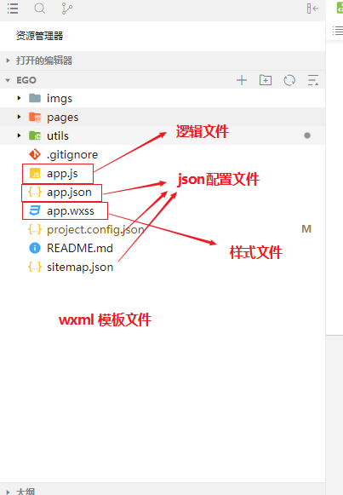

微信小程序的通讯模型
- 微信小程序
- 微信客户端
- 第三方服务器（小程序应用的后台）
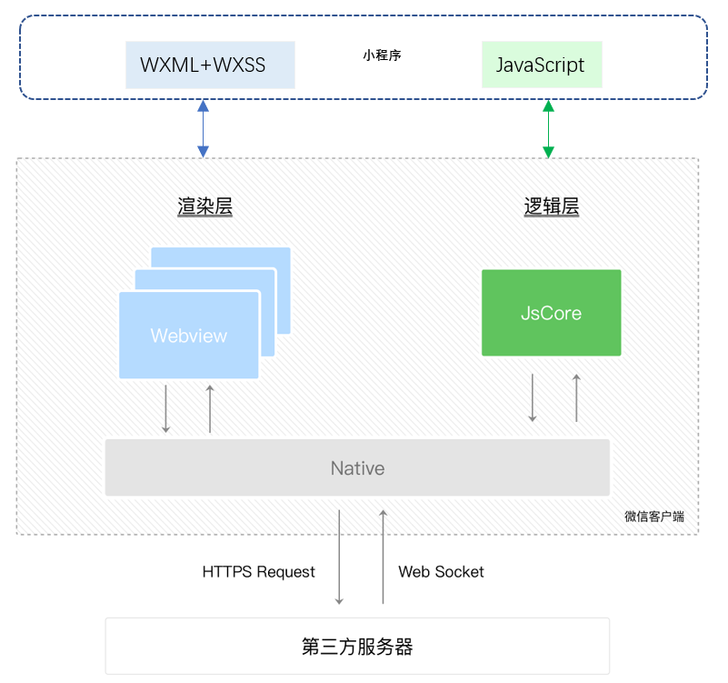

小程序与APP对比
- 小程序无需下载，app需要下载（在应用商店）
- 小程序无需注册，app需要注册
- 小程序开发费用比APP费用要低，没有APP的维护量
- 小程序用户流量可以直接使用微信的用户流量，而APP需要主动推广
- 小程序在兼容性上，只需要测试微信的兼容性；而APP需要兼容安卓和IOS的操作系统版本，以及分辨率，屏幕尺寸大小。

小程序与APP区别
测试人员关注 | 小程序 | APP
测试入口 | 微信扫码、微信搜索 | 应用商店下载、扫码下载
安装部署 | 无需下载安装 | 需要安装、升级
用户鉴权 | 微信授权一键登入 | 需要注册登录
兼容性 | 兼容微信版本 | 需兼容不同OS、不同屏幕等

小程序与APP联系
- 移动端应用
- 点对点的服务

